DD 10.48 L’homme, gagnant de la mondialisation : l’exemple des migrations internationales

POUR LES PAYS DE DEPART : Les remises (ou remesas) dans le monde
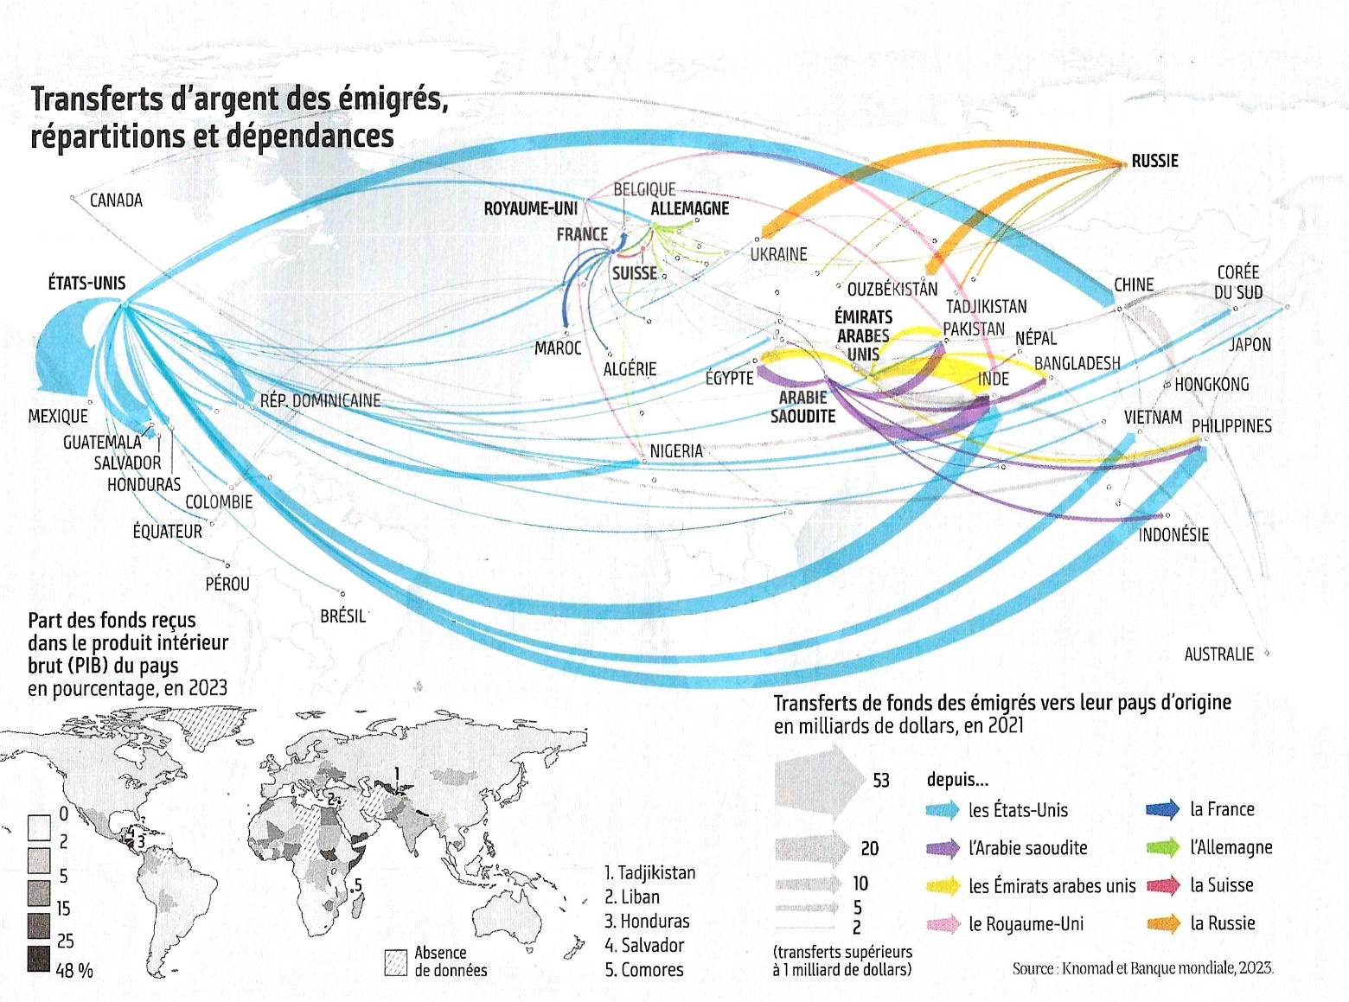
POUR LES PAYS D’ACCUEIL : part des migrants ayant fait des études supérieures
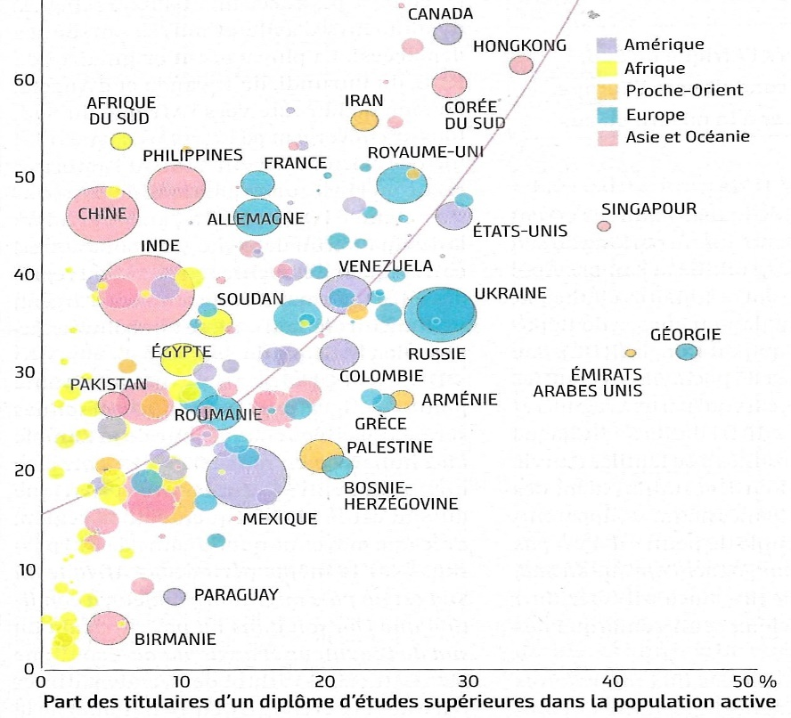
Source : Manière de voir194, Immigration, avril 2024.

